2024能登半島地震復興祈念ドッジボール大会
プログラム

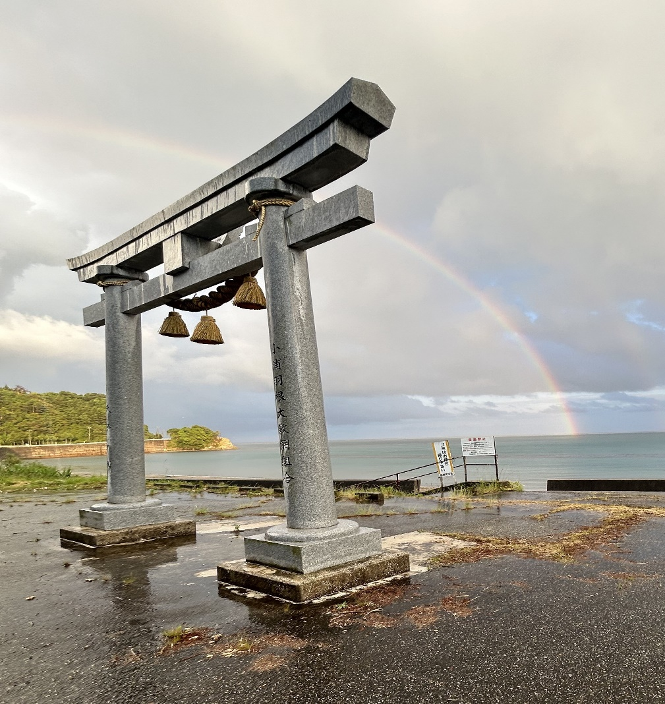

日 時 令和６年９月１６日（祝月）
場 所 かほく市総合体育館
石川県かほく市浜北イ19番地１ ☎076-213-6700
主 催 石川県ドッジボール協会・北國新聞社
主 管 石川県ドッジボール協会
後 援 かほく市教育委員会・テレビ金沢・北陸放送・
金沢文化スポーツコミッション
＜大会役員＞ （敬称略）
会長 西本 東介
実行委員長 石田 一栄
＜競技役員＞
大会競技委員長 山作 千春
審判員 石川県公式審判員及び各チーム帯同審判員
＜運営役員＞
大会運営委員長 高田 助好
救護 石橋 美由希 看護師

大会スケジュール
◆受 付 ８：００～８：３０（練習会場：アリーナ開放８：２０～８：４０）
審判会議 ８：４０～
監督会議 ９：００～９：２０

開会式 ９：３０～１０：００
主催者挨拶 西本 東介（石川県ドッジボール協会 会長）
来賓あいさつ
競技上の注意 山作 千春（石川県ドッジボール協会 競技委員長）
選手宣誓 千坂ドッジファイヤーズキャプテン 示野 敬翔

競技時間 １０：００～１６：3０（予定）

閉会式 １７：００～１７：３０
成績発表 山作 千春 （石川県ドッジボール協会 競技委員長）
表彰
大会総評 石田 一栄（石川県ドッジボール協会 理事長）
＜大会要綱＞
- チーム構成
  - チームの選手登録は２０名（男女混合可）までとする。
  - 監督 １名 ・ コーチ １名 ・ マネージャー １名とする。
- 競技方法
１）レギュラーの部： １６チーム
２）決勝トーナメント戦 予選リーグ上位４チーム
３）交流戦 予選リーグ5位から8位のチーム
- 競技規則
  - ルールは、一般財団法人日本ドッジボール協会公式ルールにより行う。一部今大会のローカルルールを適用する。
  - 時間規則
予選リーグ ５分間１セットマッチ ランニングタイム制。勝点制・Ｖポイント無
決勝トーナメント ５分間１セットマッチ ランニングタイム制。Ｖポイント有
決勝戦のみ（レギュラーのみ） ５分間３セットマッチ ランニングタイム制。Ｖポイント有。
  - 勝点制について
予選リーグのみ採用 勝ち：２点 引き分け：１点 負け：０点
  - 勝点が同じ場合について以下の優先順位で順位を決定する。
    - 味方内野人数の多い方 ②直接対決の勝者
- 相手内野人数の少ない方 ④決定戦（５分間１ｾｯﾄﾗﾝﾆﾝｸﾞﾀｲﾑ制、Ｖポイント有）
  - ベンチに入れるのは、登録選手・監督・コーチとする。
  - 審判へのアピール・抗議は一切出来ない。
  - 試合前にメインアリーナを開放します。
  - 試合開始は、予選リーグ1回戦・決勝戦・3位決定戦はベンチ前整列でスタート、そのほかはセットアップスタートで始めます。
- その他
  - 必ず責任者及び保護者が引率して下さい。引率者無しの場合棄権と見なします。
  - 大会参加に当たっては、選手の健康に十分留意して下さい。
  - 競技中選手が負傷した場合は、会場にて応急処置を行いますが、主催者側は、その後の責任を負いかねますので、あらかじめご了承下さい。また大会会場への移動に際しても同様と致しますので了承願います。
  - 参加チームはプラカード・ゼッケンを持参願います。

